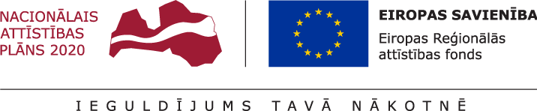

Uzsākta grupu dzīvokļu izbūve Slampes pagastā “Rīti”

Pašvaldības īstenotā projekta “Pakalpojumu infrastruktūras attīstība Deinstitucionalizācijas plāna īstenošanai Tukuma novada pašvaldībā” ietvaros jaunbūvē, kas atrodas Slampes pagasta adresē “Rīti”, ir uzsākta grupu dzīvokļu izbūve. Ēkā plānots izveidot 7 dzīvojamās istabas, koplietošanas istabas telpu ar apvienotu virtuvi, dušas, tualetes telpas, darbinieka kabinetu, telpu veļas mazgāšanai un žāvēšanai, kā arī koplietošanas telpu virsdrēbēm un apaviem (koridors).
Projekta mērķis ir - sabiedrībā balstītu sociālo pakalpojumu infrastruktūras izveide un attīstība Tukuma novada pašvaldībā.
Visa projekta īstenošanas rezultātā tiks izveidotas divas grupu dzīvokļa pakalpojuma sniegšanas vietas, sociālās rehabilitācijas centrs, dienas aprūpes centrs un specializētās darbnīcas. Projekta īstenošanas pamats ir “Rīgas plānošanas reģiona deinstitucionalizācijas plāns 2017.- 2020.gadam” un tajā paredzēto rezultātu sasniegšana.
Projekta kopējās attiecināmās izmaksas ir 2 704 093,10 EUR, no kurām Eiropas Reģionālā attīstības fonda līdzfinansējums ir 66,89 % un Nacionālais publiskais finansējums ir 33,11 %, savukārt neattiecināmās izmaksas tiks segtas no pašvaldības budžeta līdzekļiem.
Būvdarbu veicējs ir SIA “Bildberg”, būvuzraugs SIA “Marčuks” un autoruzraugs SIA “CMB”.
Vienošanos par Eiropas Savienības fonda projekta īstenošanu Nr. 9.3.1.1/19/I/045 “Pakalpojumu infrastruktūras attīstība Deinstitucionalizācijas plāna īstenošanai Tukuma novada pašvaldībā” (turpmāk – projekts) Tukuma novada Dome noslēdza ar Centrālo finanšu un līgumu aģentūru kā Sadarbības iestādi 2020.gada 23.aprīlī, pamatojoties uz Ministru kabineta 2016.gada 20.decembra noteikumiem Nr. 871 “Darbības programmas "Izaugsme un nodarbinātība" 9.3.1. specifiskā atbalsta mērķa "Attīstīt pakalpojumu infrastruktūru bērnu aprūpei ģimeniskā vidē un personu ar invaliditāti neatkarīgai dzīvei un integrācijai sabiedrībā" 9.3.1.1. pasākuma "Pakalpojumu infrastruktūras attīstība deinstitucionalizācijas plānu īstenošanai" pirmās un otrās projektu iesniegumu atlases kārtas īstenošanas noteikumi” un Sadarbības iestādes 2020.gada 30.marta atzinumu par nosacījumu izpildi.

Sagatavots 22.02.2023.

